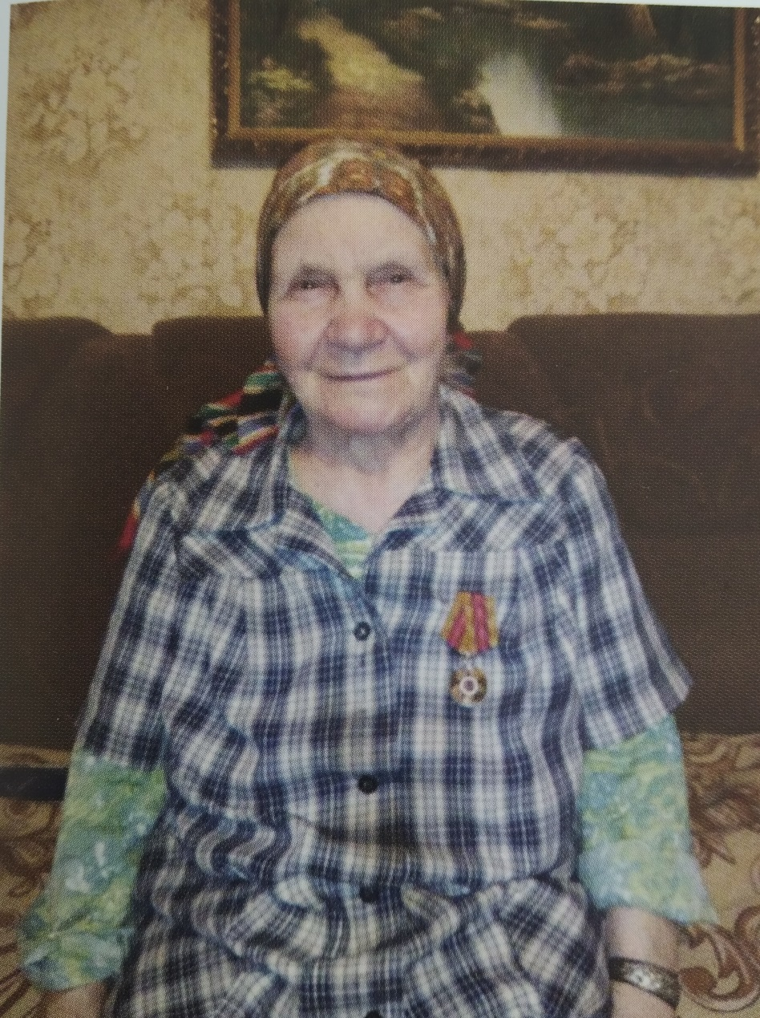

Валиева Магиря Зайнулловна родилась29.08.1932г. Труженик тыла Великой Отечественной войны.В семье было пятеро детей. Трое из них умерли из-за голода во время войны. С 8 лет из соседней деревне Убеи с другими детьми таскала на себе зерно в мешках для колхоза. Чтобы прокормить себя и семью, кушали крапиву, собирали по крупинкам пшеницу с земли. Из гнилой картошки пекли лепешки. Если получалось перекусить что-нибудь, то снова шли в колхоз работать: копать поле, сажать картошку, сеять пшеницу. В военные и послевоенные годы своими руками делали торфяные кирпичи, чтобы растапливать печи.
Последнее место работы: кочегар в Дрожжановском филиале.

